Останина Т. Н., учитель биологии
МБОУ СОШ г. Нытва
Формирование познавательных УУД через организацию практической работы на уроках биологии и природоведения.
«Скажи мне и я забуду.
Покажи мне и я запомню.
Дай мне самому действовать, и я научусь»
Конфуций.

Цель мастер-класса: обмен опытом по приемам формирования познавательных УУД .
Задачи: демонстрация приемов формирования познавательных УУД во время практической работы по биологии и природоведению
В блоке познавательных УУД выделяют общеучебные действия, включая знаково-символические; логические и действия постановки и решения проблем. В число общеучебных действий входят:
- самостоятельное выделение и формулирование познавательной цели;
- поиск и выделение необходимой информации; применение методов информационного поиска, в том числе с помощью компьютерных средств;
- знаково-символические действия, включая моделирование;
- умение структурировать знания ;
- умение осознанно и произвольно строить речевое высказывание в устной и письменной форме;
- выбор наиболее эффективных способов решения задач в зависимости от конкретных условий;
- рефлексия способов и условий действия; контроль и оценка процесса и результатов деятельности;
- смысловое чтение как осмысление цели чтения и выбор вида чтения в зависимости от цели;
- извлечение необходимой информации из прослушанных текстов различных жанров;
- определение основной и второстепенной информации;
- свободная ориентация и восприятие текстов художественного, научного, публицистического и официально-делового стилей;
Наряду с общеучебными также выделяются универсальные логические действия :
- анализ объектов с целью выделения признаков (существенных, несущественных);
- синтез как составление целого из частей, в том числе самостоятельное достраивание, восполнение недостающих компонентов;
- выбор оснований и критериев для сравнения, классификации объектов;
- подведение под понятия, выведение следствий;
- установление причинно-следственных связей;
- построение логической цепи рассуждений, доказательство;
- выдвижение гипотез и их обоснование.
Для диагностики и формирования познавательных универсальных учебных действий целесообразны следующие виды заданий:
- «Найди отличия» (можно задать их количество);
- Поиск лишнего
- Упорядочивание
- «Цепочки»
- Составление схем-опор
- Работа с разного вида таблицами
- Составление и распознавание диаграмм
Приемы формирования познавательных УУД.
В ходе обучения биологии использую разнообразные приемы работы с текстом учебника, которые играют важнейшую роль в формировании познавательных УУД:
- найти место в учебнике, где описываются объект, процесс, явление, представленные визуально: на рисунках учебника и т.д.;
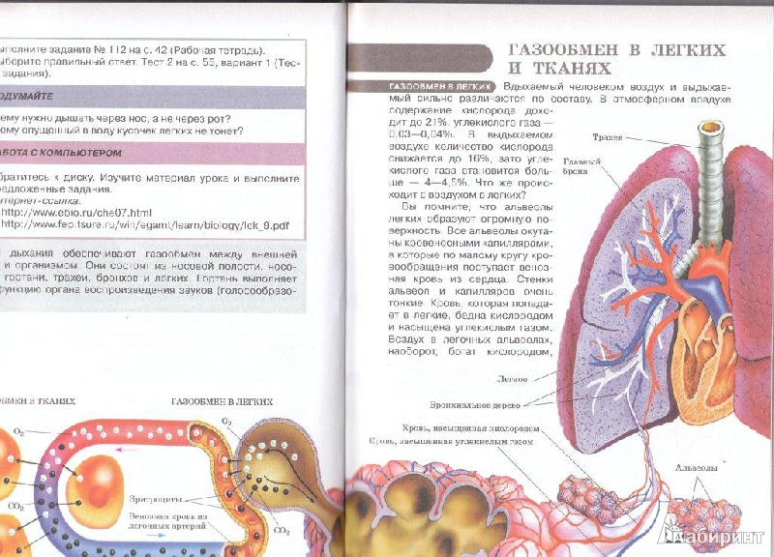
- сравни объекты, карточки с рисунками, найти общее и различия. Умения сравнивать – это умения устанавливать черты сходства (сопоставлять) и различия, умение делать выводы и умозаключения на основе сравнения;
Например: Практическая работа «Микроскопическое строение крови человека и лягушки» 8 класс.
Рассмотрите клетки крови лягушки и человека. В чем их сходство и различие? Чья кровь переносит больше кислорода и почему?
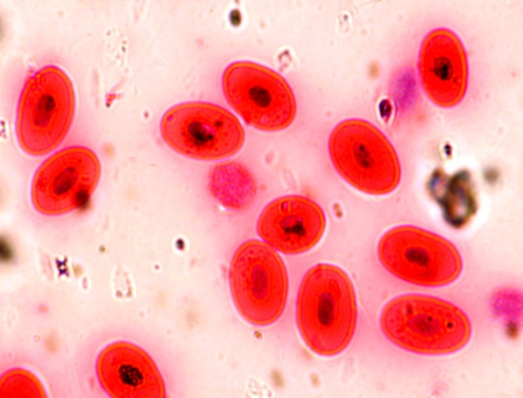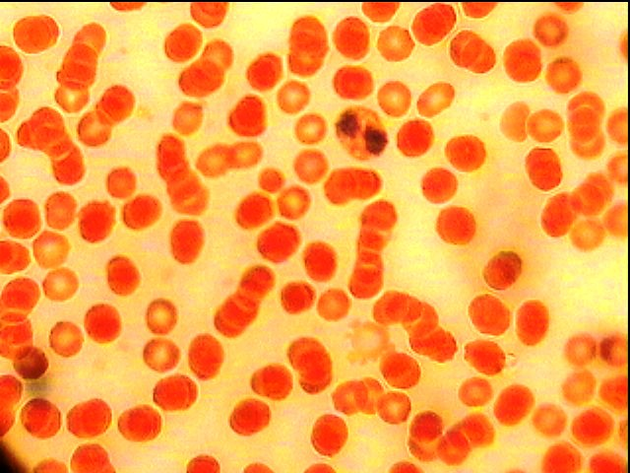
Клетки крови лягушки Клетки крови человека
Практическая работа «Строение растительной клетки» 6 класс.
Изучить особенности растительной клетки и сравнить её с бактериальной клеткой. По завершению работы заполнить таблицу.
Признаки для сравнения | Клетка растений | Клетка бактерий
- Органоид движения |  | +
- Клеточная оболочка | + | +
- Цитоплазматическая мембрана | + | +
- Цитоплазма | + | +
- Ядро | +
- Митохондрии | +
- Пластиды | +
- Рибосомы | + | +
- Комплекс гольджи | +
- Вакуоли | +
- Мезосомы |  | +
- классификация – определение принадлежности биологических объектов к определенным систематическим группам, приведение доказательств (аргументация);
Например: Практическая работа
«Экологическая группа птиц» 8 класс. (используется комплект дидактических карт «Систематика и экология птиц»). Используя раздаточный материал (карточки с птицами) соотнести птиц к определенным экологическим группам.
Водоплавающие птицы, добывающие пищу, плавая в воде |  | Растительноядные птицы
Экологические группы по местам обитания |  | Экологические группы по типу питания

- умение построить логические рассуждения (цепочки), включающие установление причинно-следственной связи и моделирование;
Например: Практический этап урока по теме «Природные сообщества» 6 класс.
На рисунке изображены различные организмы под номерами. Изобразите с помощью стрелок, соединяющих кружочки с номерами, отдельные пищевые цепи.
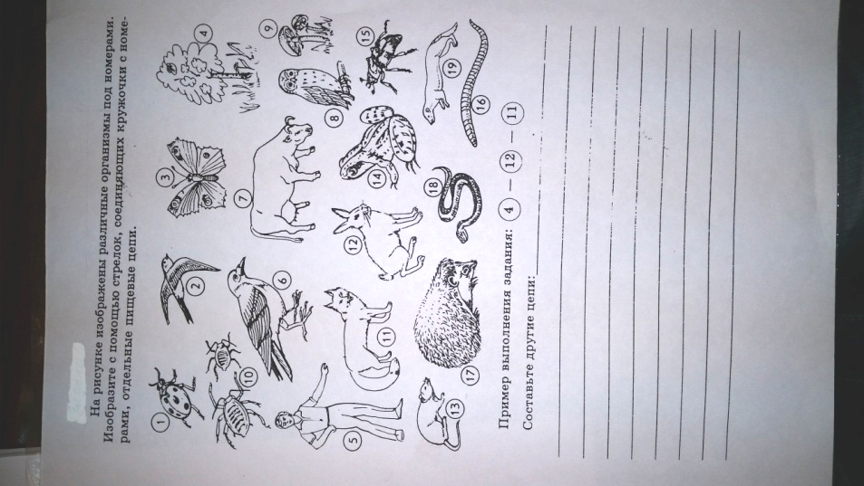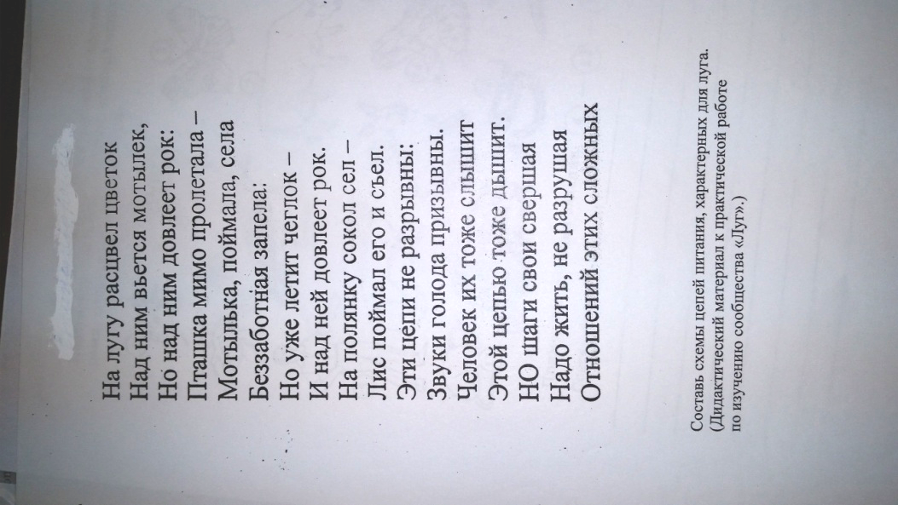
На основе отрывка стихотворения и дидактического материала «сообщества ЛУГ» составь схемы цепей питания.
- работа на распознавание натуральных объектов (метод натурализации);
Например: Практическая работа «Экологическая группа растений» 7 класс.
На примере комнатных растений сделайте вывод о соответствии внешнего строения растений его месту обитания (заполните таблицу).
№ | Название растения | Группа по отношению к факторам |  |  | Особенности внешнего строения
№ | Название растения | вода | тепло | свет | Особенности внешнего строения
1.
- практические работы с элементами проектирования и моделирования, решением проблемных задач, защита мини-проекта;
Например: Практическая работа «Природные зоны» 5 класс.
С помощью различных дидактических средств (растения, животные , климатообразующие факторы) создать 4 портрета земли. Сравнить ваш портрет с готовым шаблоном.
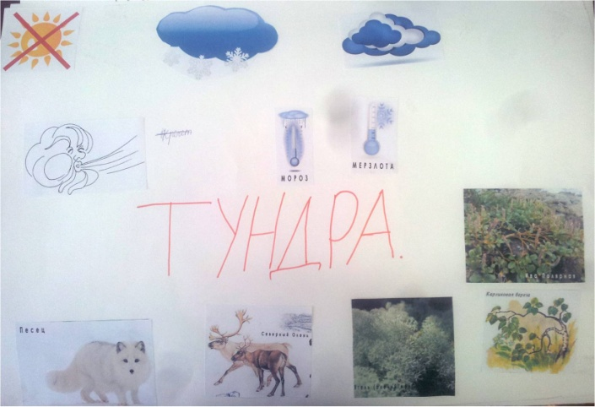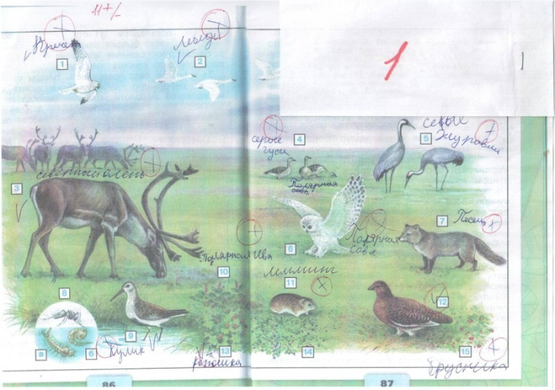
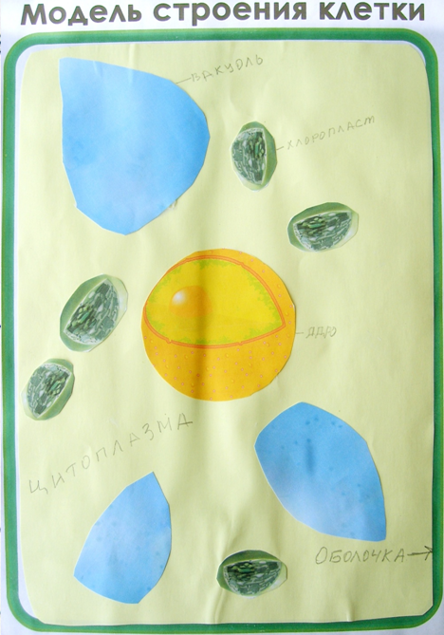
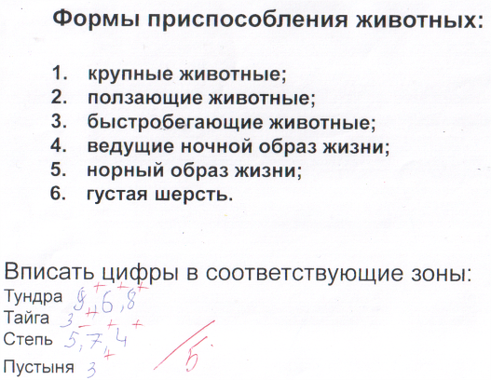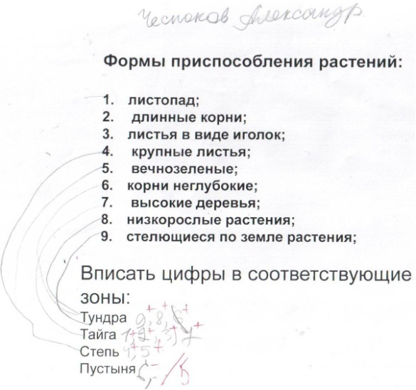
Этап практической работы «Строение растительной клетки» 6 класс.
Смоделируйте строение растительной клетки. Подпишите:
а) части клетки
б) органоиды клетки

Итак, что же дают познавательные универсальные учебные действия?
- Обеспечивают учащимся возможность самостоятельно осуществлять деятельность учения;
- ставить учебные цели;
- создают условия развития личности и ее самореализации на основе «умения учиться» и сотрудничать с взрослыми и сверстниками.

